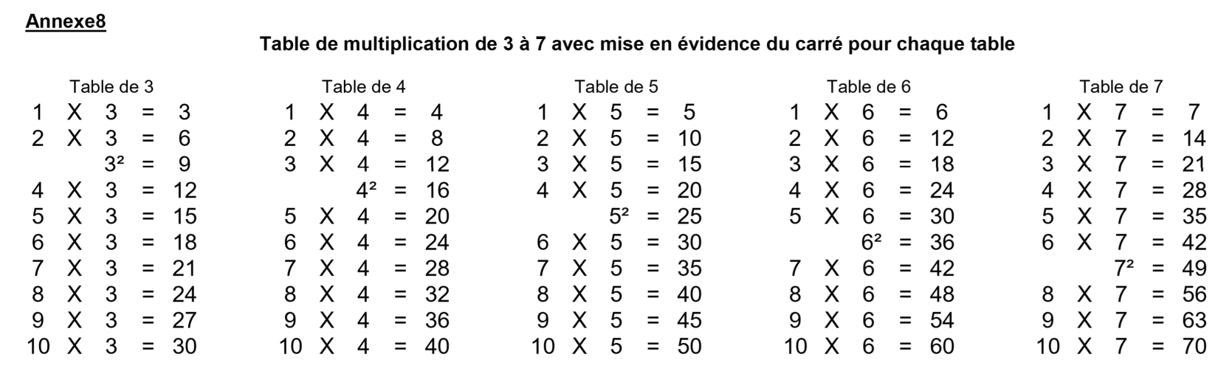**Tables de multiplication / Times table / tabla de multiplicar / таблиця множення**

**Tables de multiplication / Times table / tabla de multiplicar / таблиця множення**